PROPUNERE TEHNICĂ- LOT 1

LOT 1 - Achiziția de echipamente IT pentru 35 săli de clasă din 9 școli și licee din municipiul Zalău
F5 - Fisa tehnica nr. 1

Utilajul, echipamentul tehnologic:
Pachet display interactiv (tabla interactiva) 65” 4K cu suport fix
Nr.  crt. | Specificatii tehnice impuse prin  Caietul de sarcini  Cerinte minimale | Corespondenta propunerii tehnice cu specificatiile tehnice impuse prin caietul de sarcini | Producator
0 | 1 | 2 | 3
- Descriere generală: DISPLAY INTERACTIV
- Parametri:
  - Dimensiune minim 65 inch
  - Unghi de vizualizare 178°
  - Luminozitate minim 350cd
  - Backlight LED
  - Rezolutie 4k UHD 3840 × 2160
  - Contrast Ratio minim 5000:01
  - Panou Sticla Sticla temperata, anti-zgariere AG (anti-glare),
  - Difuzoare interne: DA, minim 30W
- Touch:
  - Puncte de atingere minim 20
  - Instrumente atingere deget, marker(stylus) sau orice obiect netransparent
  - Rezistenta la lumina Functionare normala sub 80,000 lux (lumina completa a zilei ≈ 100,000 lux)
- Interfață/conectivitate:
  - HDMI 2.0 in 3 porturi
  - Public USB 3.0 4 porturi (Type A*3, Type C*1)
  - Touch USB 2.0 1port (Type A)
  - DP 1.2 in 1 port
  - VGA in 1 port
  - VGA Audio in 1 port (3.5mm)/
  - YPbPr in 1 port
  - AV in 1 port
  - RJ45 in 1 port,
  - Type C in 1port (Multimedia, transfer date, încărcare - combinate)
  - Touch USB 2.0 3 porturi(Type B)/
  - Public USB 3.0 1 port (Type A)/
  - USB(Android) 2.0 1 port(Type A)
  - HDMI 2.0 out 1port
  - RJ45 out 1 port
  - Spdif out(Optical) 1 port
  - Headphone out 1 port(3.5mm)/
  - RS232*1/ WIFI antenna*1, BT antena*1
- Accesorii:
  - Dispozitive Stylus Pen - 2
  - Telecomanda
  - Cablu alimentare
  - Cablu HDMI
  - Manual
- Funcții speciale:
  - Sistem de operare preinstalat, cel mult o versiune în urmă față de ultima lansată, cu suport tehnic oferit de producător pentru o perioadă de cel puțin 4 ani
  - browser, prezentare wireless de pe orice dispozitiv, capturi de ecran adnotate.
- Suport de montare pe perete inclus
Dimensiunile suporta o toletanta de ±10%
2. Specificatii de performanta si conditii privind siguranta
3. Conditii privind conformitatea cu standardele relevante
Manual de utilizare
4. Conditii de garantie si postgarantie
Conform caietului de sarcini
5. Alte conditii cu caracter tehnic
*Fotografie cu caracter informativ
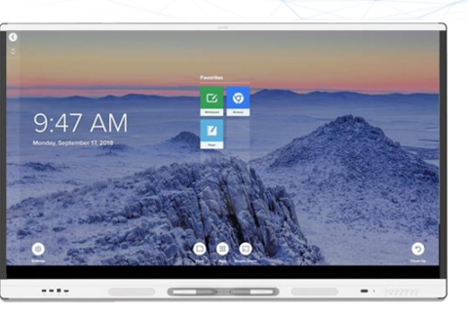
Data completării: …………………
Operator economic,

...............................
(semnătură autorizată)

F5 – Fisa tehnica nr. 2

Utilajul, echipamentul tehnologic:
Laptop
Nr.  crt. | Specificatii tehnice impuse prin  Caietul de sarcini | Corespondenta propunerii tehnice cu specificatiile tehnice impuse prin caietul de sarcini | Producator
0 | 1 | 2 | 3
Procesor
- Cel mult o generație în urmă față de ultima lansată de producător.
- Scor de minimum 5.500 de puncte pe site-ul cpubenchmark.net
- Număr nuclee: 4
- Numar thread-uri: 8
- Tehnologie procesor: 10 Nm
- Frecventa nominala: 2,8 GHz
- Cache: 12 Mb
Display
- Tip display: LED backlight Anti-Glare
- Diagonala display: 15.6 Inch
- Rezolutie: 1920 x 1080 px
- Format display: Full HD
- Touch screen: Nu
Memorie
- Capacitate memorie: 16 GB
- Tip memorie: DDR4
Hard Disk
- Tip Stocare: SSD
- Capacitate SSD: 512 GB
- Tip SSD: M.2
- Numar SSD-uri: 1
Placa Video
- Tip placa video: Integrata
- Suport DirectX: 12
Multimedia
- Unitate optica: Nu
- Camera web: Da
- Carduri suportate: SDXC
- Audio: HD Audio
Conectivitate
- Placa de retea: 10/100/1000 Mb/s
- Wireless: 802.11 ax
- Bluetooth: Da
Porturi
- USB 3.2 x 2
- USB 2.0 x 1
- RJ-45 LAN
- HDMI
- VGA
- Iesire audio
Software
- Sistem de operare Windows 11 Pro preinstalat si Licenta
Alte Informatii
- Tastatura iluminata: Da
- Tastatura numerica: Da
- Layout tastatura: engleza
- Limba tastatura: international
Manual de utilizare
2. Specificatii de performanta si conditii privind siguranta
3. Conditii privind conformitatea cu standardele relevante

4. Conditii de garantie si postgarantie
Conform caietului de sarcini
5. Alte conditii cu caracter tehnic

*Fotografie cu caracter informativ;
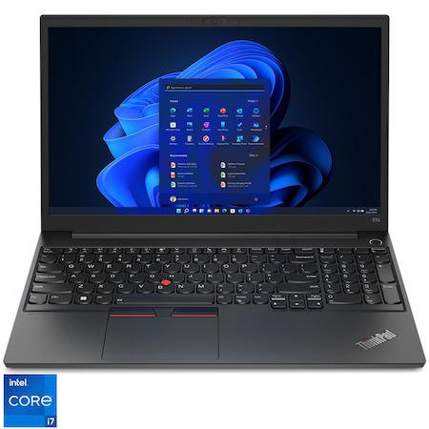
Data completării: …………………
Operator economic,

...............................
(semnătură autorizată)
F5 – Fisa tehnica nr. 3
Utilajul, echipamentul tehnologic:
Sistem de sunet
Nr.  crt. | Specificatii tehnice impuse prin  Caietul de sarcini | Corespondenta propunerii tehnice cu specificatiile tehnice impuse prin caietul de sarcini | Producator
0 | 1 | 2 | 3
1. Parametri tehnici si functionali
Sistem compact de tip soundbar.
Putere de ieșire: minim 80W RMS, boxă activă.
Conectivitate:
Bluetooth 5.0, distanță de conectare de minim 10 m
AUX jack 3,5 mm
USB
Accesorii:
Cablu de alimentare,
Telecomandă,
Manual de utilizare
2. Specificatii de performanta si conditii privind siguranta
3. Conditii privind conformitatea cu standardele relevante

4. Conditii de garantie si postgarantie
Conform caietului de sarcini
5. Alte conditii cu caracter tehnic
*Fotografie cu caracter informativ

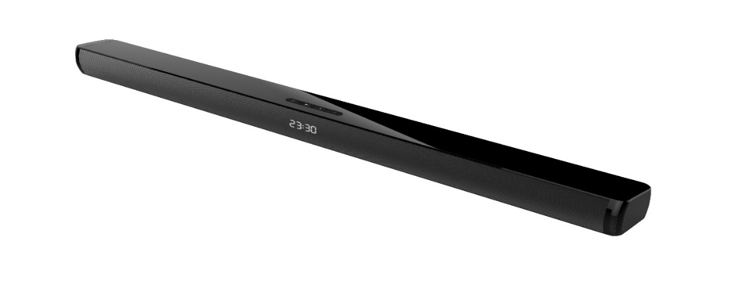
Data completării: …………………
Operator economic,

...............................
(semnătură autorizată)

F5 - Fisa tehnica nr. 4
Utilajul, echipamentul tehnologic:
Imprimanta Multifunctional laser color
Nr.  crt. | Specificatii tehnice impuse prin  Caietul de sarcini | Corespondenta propunerii tehnice cu specificatiile tehnice impuse prin caietul de sarcini | Producator
0 | 1 | 2 | 3
1. Parametri tehnici si functionali
- Tip produs: Imprimanta multifunctionala
- Tehnologie printare: Laser
- Mod printare: Monocrom, Color
- Functii principale: Printare, Scanare, Copiere,
- Conectivitate: USB, Retea, Wi-Fi
- Format general imprimanta: A4
- Printare fata/verso (Duplex): DA Automat
- Alimentator automat de documente (ADF): Da
- Capacitate alimentator: min 50 foi
- Volum recomandat de printare (pagini/luna):3000
- SPECIFICATII TEHNICE
  - Frecventa processor: 800 MHz
  - Capacitate memorie: 512 MB
  - Conectivitate: USB, Wi-Fi
- IMPRIMANTA
  - Viteza de printare monocrom, color: 31 ppm
  - Rezolutie printare (DPI): 1200 x 600
- SCANNER
  - Rezolutie scanare (DPI): 1200 x 2400
  - Rezolutie optica (ADF-DPI): 1200 x 600
  - Scanare Duplex: DA Automat
  - Format fisiere: pdf, jpg, tiff
- COPIATOR
  - Rezolutie copiere (DPI): 1200 x 600
Zoom: 25 – 400 %
2. Specificatii de performanta si conditii privind siguranta
3. Conditii privind conformitatea cu standardele relevante
Se vor prezenta manuale de utilizare in limba romana.
4. Conditii de garantie si postgarantie
Conform caietului de sarcini
5. Alte conditii cu caracter tehnic

*Fotografie cu caracter informativ
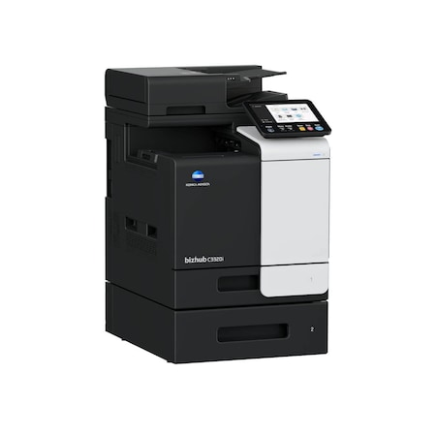

Data completării: …………………
Operator economic,

...............................
(semnătură autorizată)

F5 - Fisa tehnica nr. 5
Utilajul, echipamentul tehnologic:
Camera videoconferinta
Nr.  crt. | Specificatii tehnice impuse prin  Caietul de sarcini | Corespondenta propunerii tehnice cu specificatiile tehnice impuse prin caietul de sarcini | Producator
0 | 1 | 2 | 3
1. Parametri tehnici si functionali
- Descriere generală:  - Camera:  - Senzor: 8Megapixel  - Unghi: 120 grade  - Rezoluție: USB: 4Kp30,1080p60 compatibil descendent  - AI: detectarea feței, urmărirea vocii  - Compresie video: YUY2, MJPEG, NV12, H.264  - Audio:  - Microfon: Da, Distanța de preluare 6m  - Difuzor integrat: DA  - Procesare audio: Comunicare Full Duplex, Anularea  ecoului acustic, control automat al câștigului, suprimare  automată a zgomotului, Localizare surse de sunet  - Telecomanda:  - Telecomanda IR: Buton de direcție încorporat pentru  Funcțiile electronice Pan-Tilt-Zoom,Stânga/Dreapta, Sus/Jos,  Zoom-In, Zoom-Out; Răspundeți la apel, Închideți, Creșterea/  Scăderea volumului, Dezactivarea microfonului; Încadrarea  automată și urmărirea vocii, presetări etc  - Altele:  - Interfață USB 1 x USB 3.0 (compatibil USB 2.0), tip B  - Interfață audio 1 intrare liniară de 3,5 mm  - Interfață de alimentare DC12V  - Suport Montare pe perete | Android

2. Specificatii de performanta si conditii privind siguranta
3. Conditii privind conformitatea cu standardele relevante
Se vor prezenta manuale de utilizare in limba romana.
4. Conditii de garantie si postgarantie
Conform caietului de sarcini
5. Alte conditii cu caracter tehnic

*Fotografie cu caracter informativ
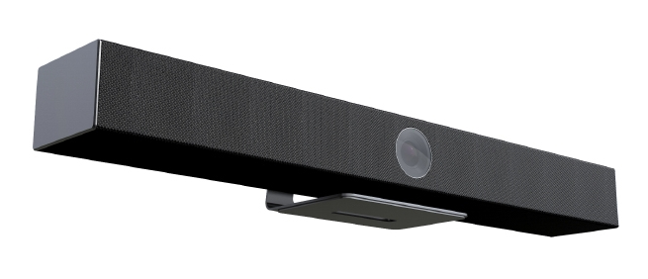

Data completării: …………………
Operator economic,

...............................
(semnătură autorizată)

F5 - Fisa tehnica nr. 6
Utilajul, echipamentul tehnologic:
Router WiFi
Nr.  crt. | Specificatii tehnice impuse prin  Caietul de sarcini | Corespondenta propunerii tehnice cu specificatiile tehnice impuse prin caietul de sarcini | Producator
0 | 1 | 2 | 3
1. Parametri tehnici si functionali
Descriere generală:
- Standard Wi-Fi: 802.11 a/b/g/n/ac/ax
- Porturi LAN: 4
- Porturi WAN: 1
- Rata de transfer Ethernet (Mbps): 10/100/1000
- Securitate: WPA, WPA2, WPA3, WPA/WPA2-Enterprise (802.1x)
- Frecventa (GHz): 2.4 - 5
- Port USB: 1 x USB 3.0
- Tehnologie: OFDMA, Beamforming, DFS, Airtime fairness, Dual-band, 4T4R, 4×4 MU-MIMO
Procesor: 1 GHz Dual-Core CPU
2. Specificatii de performanta si conditii privind siguranta
3. Conditii privind conformitatea cu standardele relevante
Se vor prezenta manuale de utilizare in limba romana.
4. Conditii de garantie si postgarantie
Conform caietului de sarcini
5. Alte conditii cu caracter tehnic
*Fotografie cu caracter informativ
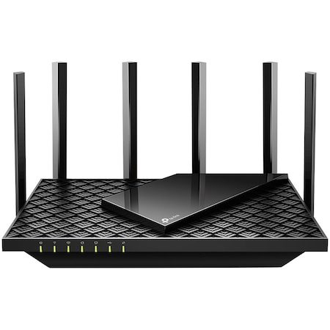
Data completării: …………………
Operator economic,

...............................
(semnătură autorizată)

F5 – Fisa tehnica nr. 7

Utilajul, echipamentul tehnologic:
Camera documente-scaner
Nr.  crt. | Specificatii tehnice impuse prin  Caietul de sarcini | Corespondenta propunerii tehnice cu specificatiile tehnice impuse prin caietul de sarcini | Producator
0 | 1 | 2 | 3
1. Caracteristici
- Tip scanner: cu camera foto
- Sensor camera: min 12 Mp
- Mod scanare: color, monocrom
- Dimensiune maxima de scanare: A3 (420mm x 297mm)
- Conectivitate: USB
- Tip alimentare: la retea
- Format fisier: png, jpg, pdf, txt,
- Rezolutie: 4032x3024 dpi
- Aplatizare automata
- Corectarea inclinarii
- Inregistrare video
- Continut pachet
1 x Cablu USB, 1 x Alimentare, 1 x Scanner,
1 x Software suite
- Sistemul de operare sa fie compatibil cu celelalte echipamente achizitionate prin acest caiet de sarcini
2. Specificatii de performanta si conditii privind siguranta
3. Conditii privind conformitatea cu standardele relevante
Se vor prezenta manuale de utilizare in limba romana.
4. Conditii de garantie si postgarantie
Conform caietului de sarcini
5. Alte conditii cu caracter tehnic
*Fotografie cu caracter informativ
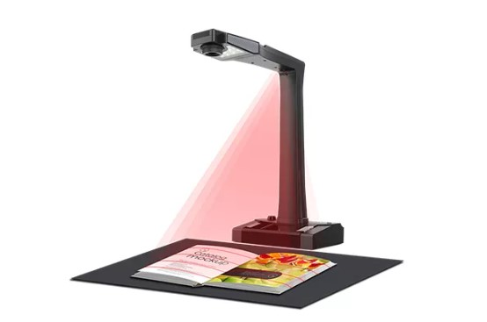

Data completării: …………………
Operator economic,

...............................
(semnătură autorizată)

F5 – Fisa tehnica nr. 8

Utilajul, echipamentul tehnologic:
Tableta grafica
Nr.  crt. | Specificatii tehnice impuse prin  Caietul de sarcini | Corespondenta propunerii tehnice cu specificatiile tehnice impuse prin caietul de sarcini | Producator
0 | 1 | 2 | 3
- Parametri tehnici si functionali

Rezolutie imagine: 1920x1080
Dimensiuni display 15,6 inch
Conectori: cablu 3-in-1, pozitionat in partea superioara a monitorului
Presiune creion: 8192
Adancime culori 16.7 milioane culori (8 biti)
Color gamut 72% NTSC
Compatibil cu creion Pro Pen 2, forta redusa de activare, paralax redus, recunoastere inclinare
Optionale: ExpressKey Remote, stand
2. Specificatii de performanta si conditii privind siguranta
3. Conditii privind conformitatea cu standardele relevante
Se vor prezenta manuale de utilizare in limba romana.
4. Conditii de garantie si postgarantie
Conform caietului de sarcini
5. Alte conditii cu caracter tehnic

*Fotografie cu caracter informativ
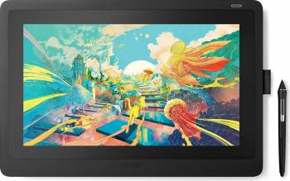

Data completării: …………………
Operator economic,

...............................
(semnătură autorizată)

